

Permisos en Windows 10

Sistemas Informáticos



Antonio Salces Alcaraz (1º DAM)

C.P.I.F.P. Alan Turing

11/02/2025

Índice

1. Realiza Paso a paso las siguientes acciones para comprobar la herencia 1

1.1. Crear usuarios: MELINDA, BELINDA, ROSALINDA y DESIDERIA 1

1.2. Crear grupo PROGRAMADORES e introducir usuarios creados 3

1.3. Crear carpetas y modificar ACL 6

1.4. Comprobación de acceso a la carpeta 10

1.5. Comprobar ACL de la carpeta “JAVA” 11

2. Realiza paso a paso las siguientes acciones para comprobar el cambio de propietario 12

2.1. Crea un usuario EGOISTA 12

2.2. Abre sesión con dicho usuario 14

2.3. Crea en la raíz de vuestro volumen de datos una carpeta con nombre MITESORO 14

2.4. Modifica el ACL de dicha carpeta para que únicamente EGOISTA tenga permisos sobre ella 15

2.5. Modificar ACL de la carpeta como administrador 16

2.5.1. Acceder y modificar las propiedades de “MITESORO” 16

3. Practica completa 20

3.1. Iniciar sesión con un usuario del grupo “Administradores” 20

3.2. Crear usuarios Alumno01, Alumno02, Alumno03, Alumno04 21

3.3. Crear grupo “Alumnos” e introducir a los 4 nuevos usuarios 22

3.4. Iniciar sesión con Alumno01 y crear carpeta “ALUMNADO” en la raíz 23

3.5. Modificar ACL para que solo “Alumnos” tenga permisos 24

3.6. Comprobar que solo “Alumnos” pueden acceder 25

3.7. Crear subcarpeta “PRIVADO” en “ALUMNADO” con “Alumno02” para que solo este pueda acceder 26

3.8. Crear fichero “contraseñas.txt” y verificar ACL para que solo “ALUMNO02” pueda verlo 28

3.9. Iniciar sesión con el usuario de siempre 29

3.10. Crear usuario “CURIOSO” e introducir en “Administradores” 30

3.11. Iniciar sesión con “CURIOSO”, conseguir acceder al grupo “ALUMNADO” y al fichero “contraseñas.txt”. 31

4. Bibliografía 33

# Realiza Paso a paso las siguientes acciones para comprobar la herencia

Con estas actividades, podremos comprobar y jugar con el concepto de “**herencia**”.

## Crear usuarios: MELINDA, BELINDA, ROSALINDA y DESIDERIA

Para crear usuarios, pulsaremos la combinación te teclas “Windows + r” y pondremos el comando “***compmgmt.msc***”.

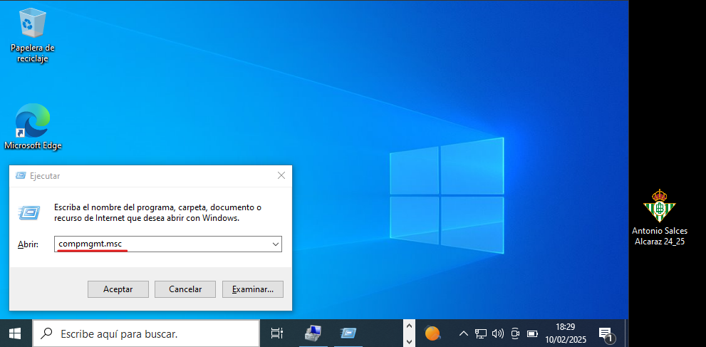

Cuando se abra el programa “Administración de equipos”, nos iremos a la ruta “Herramientas del sistema > Usuarios y grupos locales > Usuarios” en el panel izquierdo.

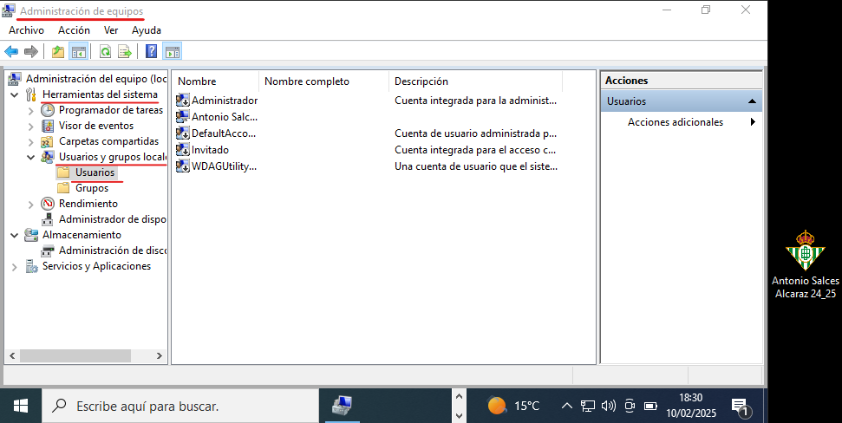

Haremos click derecho sobre alguna parte de la pantalla del centro del programa, y seleccionaremos “Usuario nuevo”, entonces rellenaremos con los datos de los usuarios y haremos click en “Crear”.

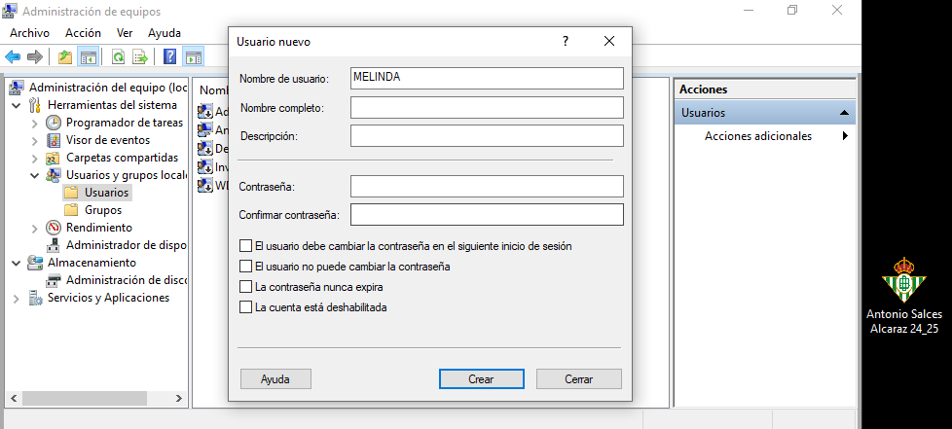

En esta imagen se pueden ver todos los usuarios creados.

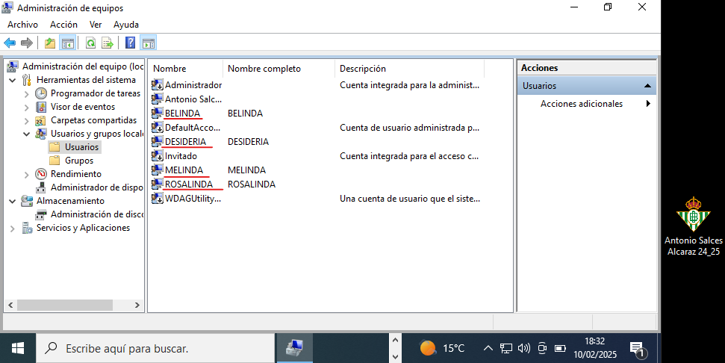

## Crear grupo PROGRAMADORES e introducir usuarios creados

Nos iremos a la ruta “***Administrador del equipo > Usuarios y grupos locales > Grupos***”, haremos click derecho sobre el panel y seleccionaremos “***Grupo nuevo…*”.**

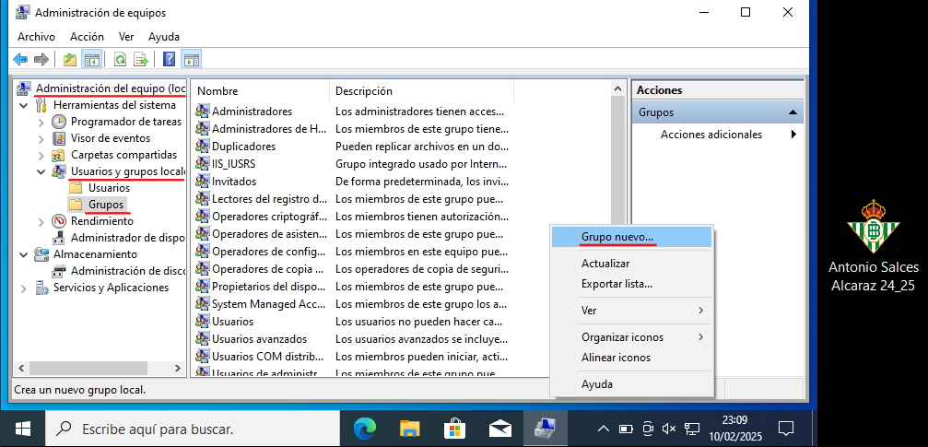

Entonces introduciremos el nombre del grupo y pulsaremos sobre “***Crear***”.

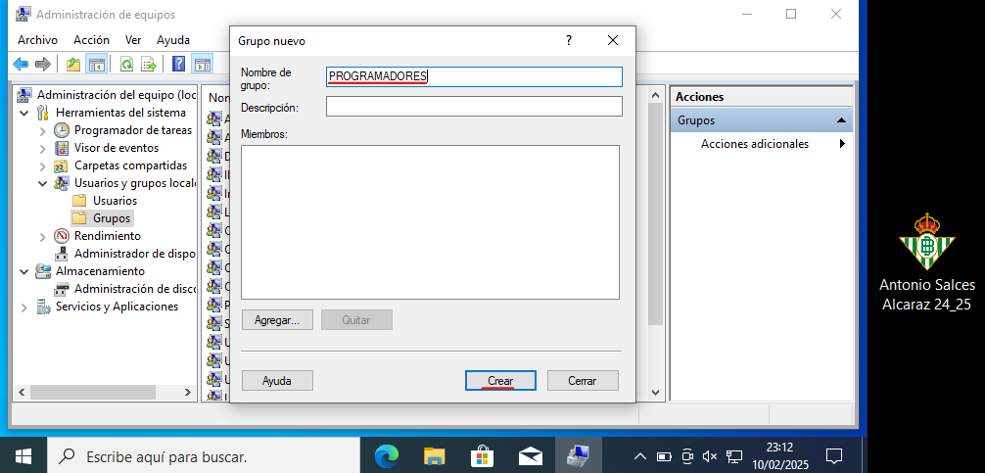

Haremos click derecho sobre el nuevo grupo creado, entonces pulsaremos sobre “***Agregar grupo…***”.

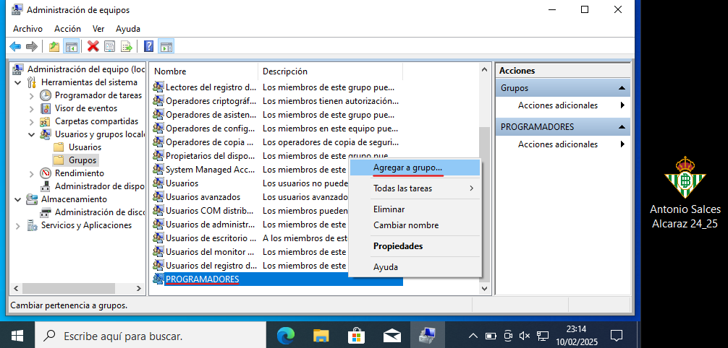

Ahora pulsaremos sobre “***Agregar***”.

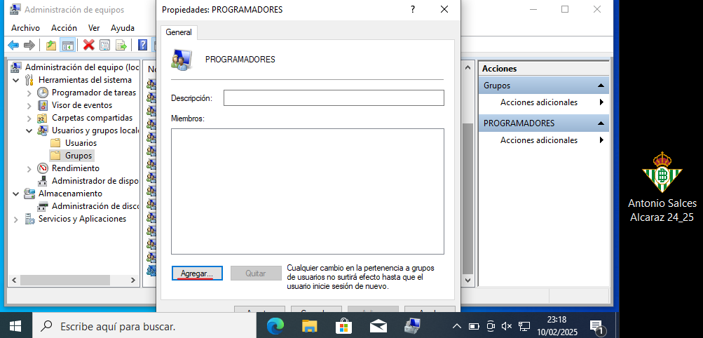

Seleccionaremos “***Opciones avanzadas***”

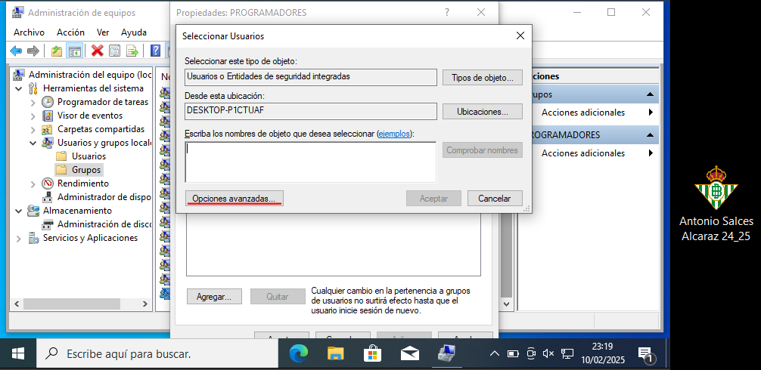

Ahora clickaremos sobre “***Buscar ahora***”.

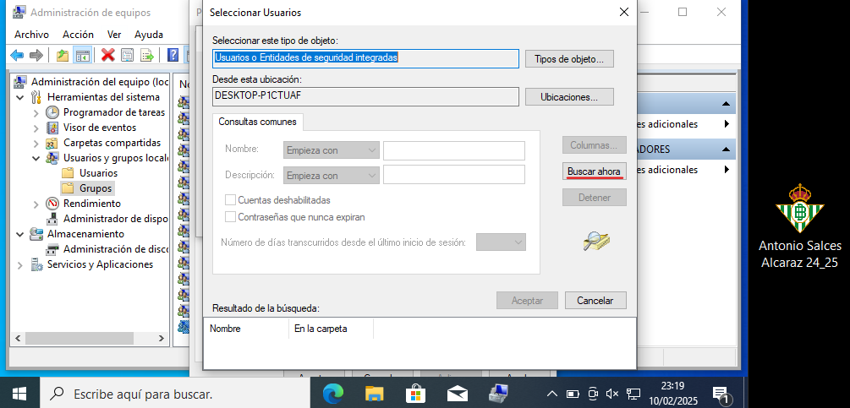

Y en este pequeño cuadro de abajo, buscaremos y seleccionaremos todos los nombres de los nuevos usuarios.

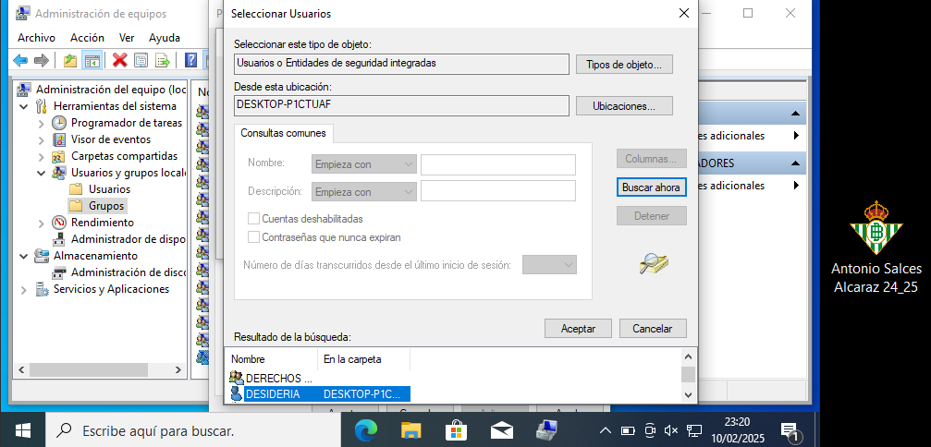

Cuando los hayamos añadido todos, se debe ver de esta forma. Entonces pulsaremos sobre “***Aceptar***”.

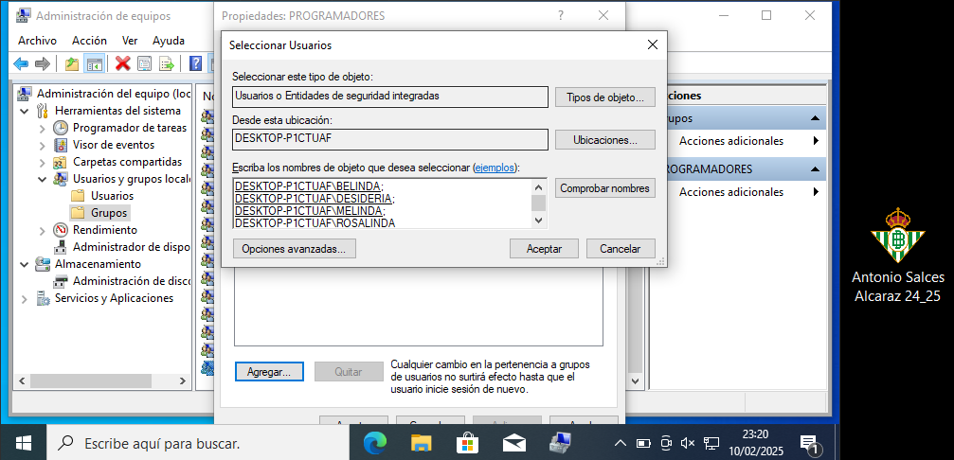

Si lo hemos hecho todo bien, veremos aquí a los nuevos usuarios. Para acabar, pulsaremos “***Aceptar***”.

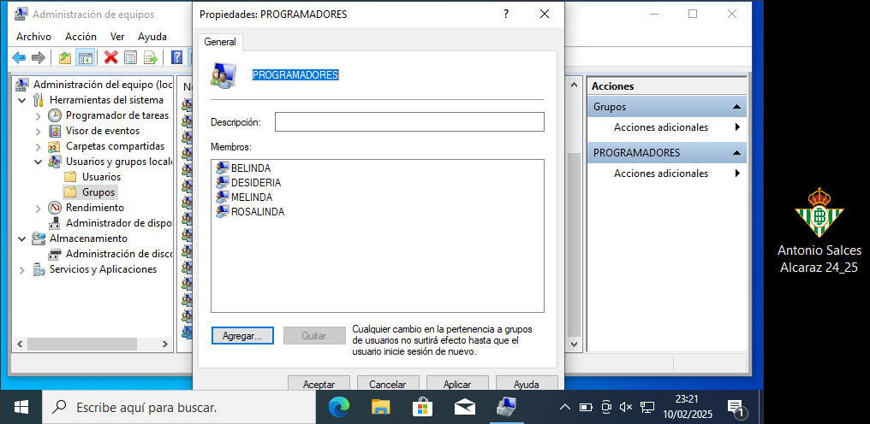

## Crear carpetas y modificar ACL

En este ejercicio debemos de hacer lo siguiente: crea una carpeta en la raíz de vuestro volumen de datos con nombre LENGUAJES, y dentro de ella crea una carpeta con nombre JAVA. Modifica el ACL de LENGUAJES para que sólo puedan leer y escribir en dicha carpeta los miembros del grupo PROGRAMADORES. Quita el grupo Administradores, Usuarios, etc. Deja los que aparecen en mayúsculas (creator owner y system) para que no tengamos problemas con la carpeta.

Crearemos la carpeta “***LENGUAJES\JAVA***” dentro de la carpeta raíz del volumen.

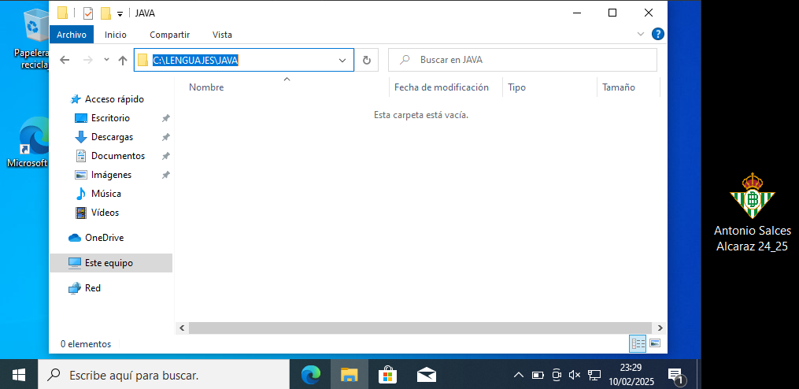

Ahora iremos a las propiedades de “***LENGUAJES***”.

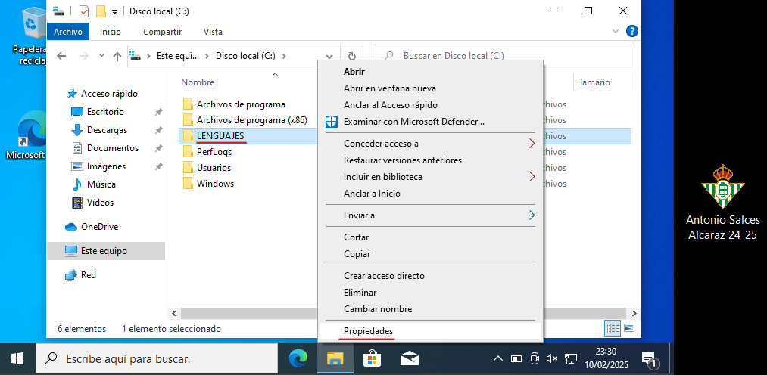

Nos iremos a la pestaña “***Seguridad***” y haremos click sobre “***Opciones avanzadas***”.

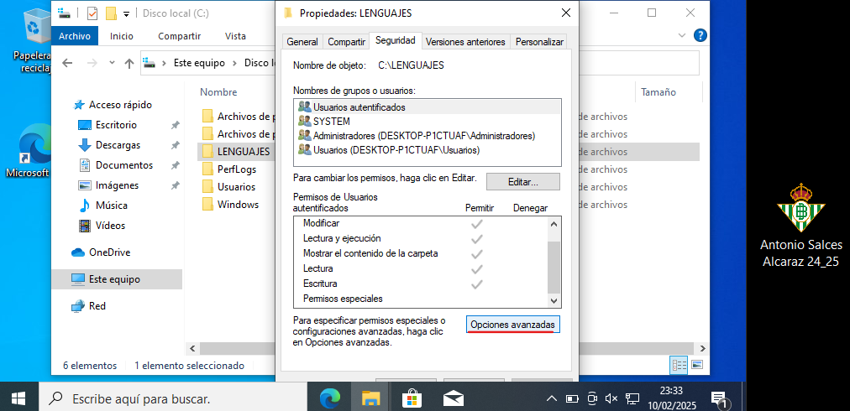

Clickamos sobre “***Deshabilitar herencia***” y seleccionaremos la opción que dice “***Convertir los permisos heredados en permisos explícitos de este objeto***”. Esto hará que conserve los permisos, pero serán permisos propios de la carpeta, y no heredados.

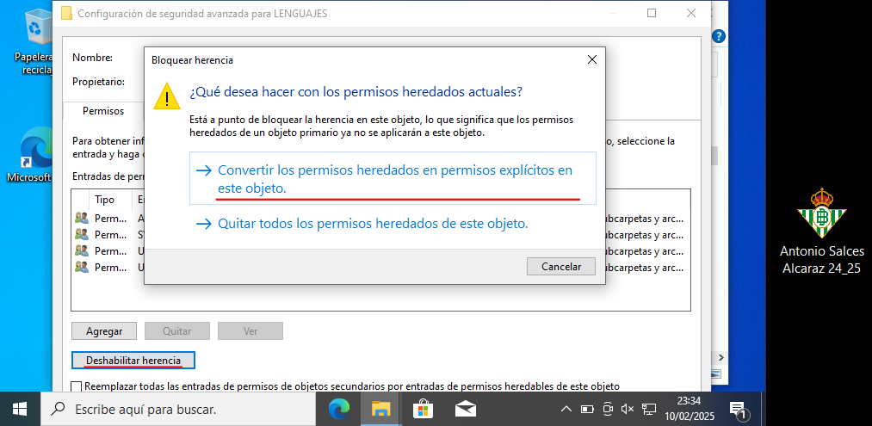

Ahora volveremos a la pestaña “***Seguridad***” y pulsaremos en “***Editar…***”.

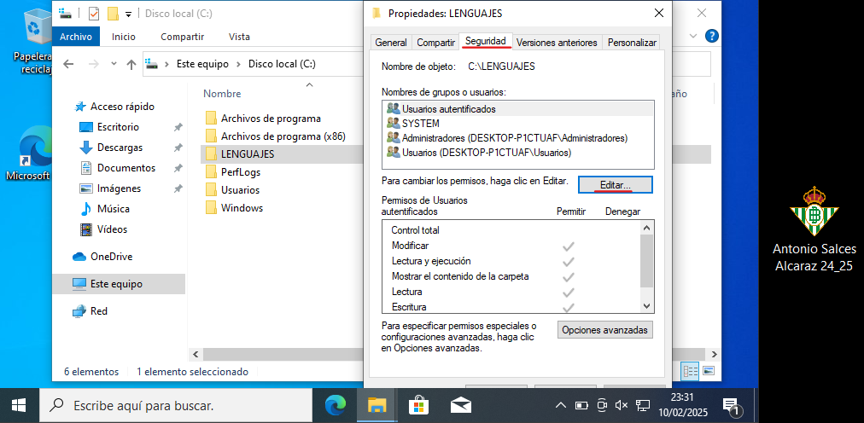

Quitaremos todos los permisos, exceptuando los grupos del sistema (en mayúscula). Entonces, haremos click en “***Agregar…***”.

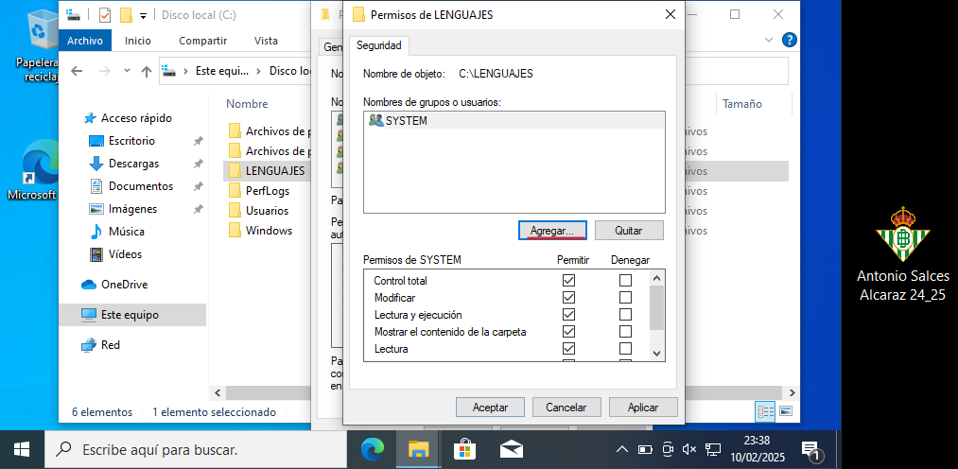

Haremos click sobre “***Propiedades avanzadas***”.

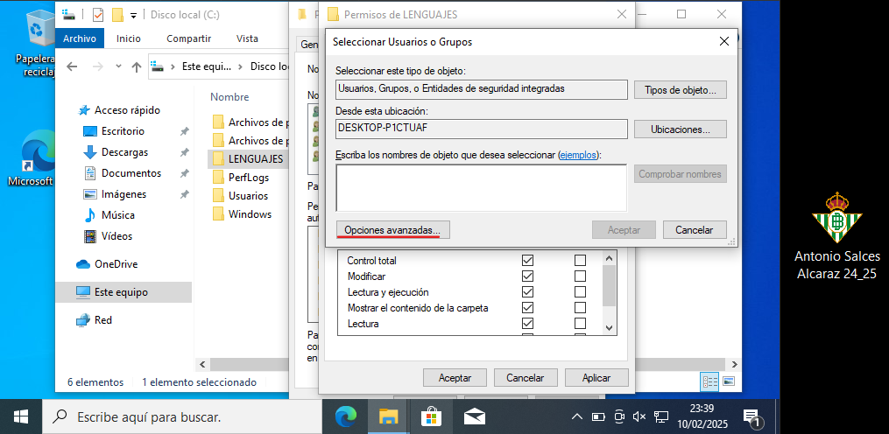

Ahora pulsaremos sobre “***Buscar ahora***”, y buscaremos y seleccionaremos el grupo “***PROGRAMADORES***”.

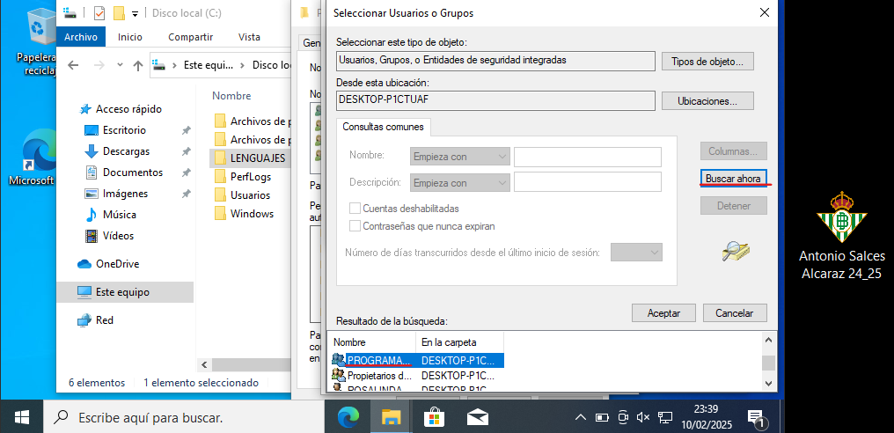

Se verá así si el grupo se ha añadido correctamente.

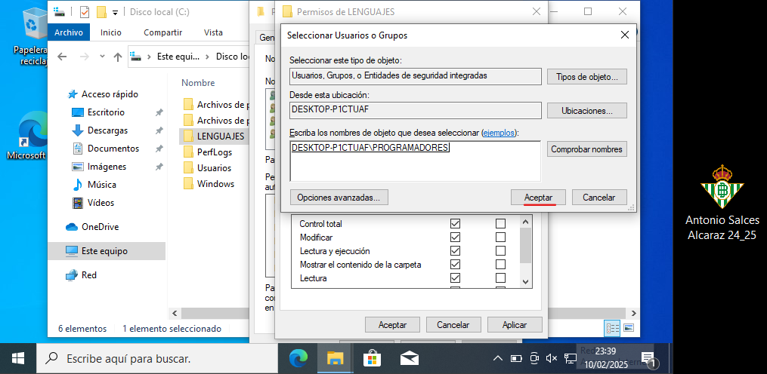

Cuando veamos el grupo en esta ventana, si lo hemos hecho todo bien, haremos click en “***Aceptar***”.

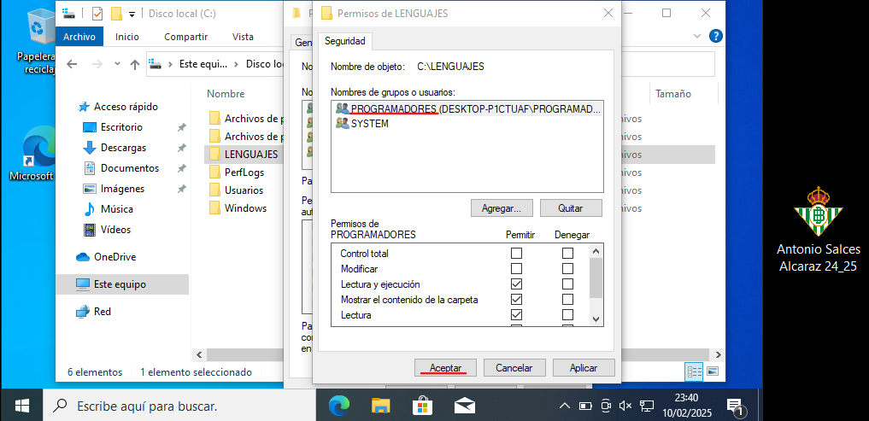

## Comprobación de acceso a la carpeta

En este ejercicio debemos de hacer lo siguiente: comprueba abriendo sesión con los usuarios nuevos que efectivamente ellos pueden entrar y escribir en la carpeta LENGUAJES y los demás usuarios del sistema no.

Como podemos comprobar, con una cuenta no incluida en el grupo “**PROGRAMADORES**”, no tenemos acceso a la carpeta.

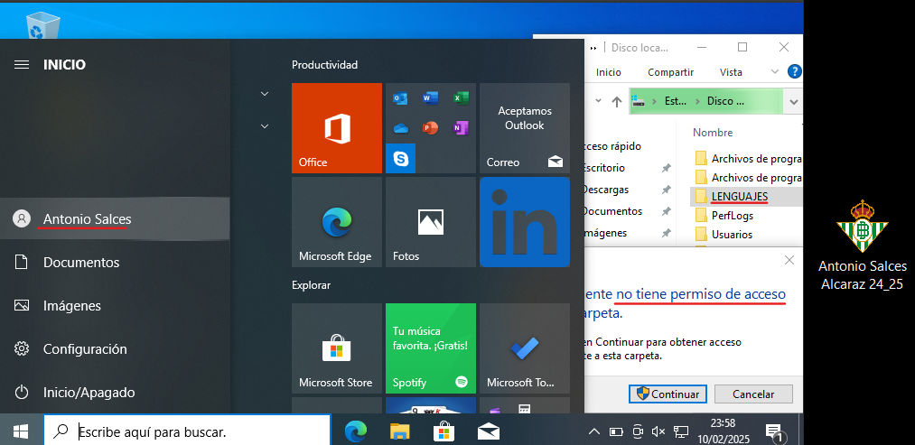

Como podemos comprobar, con una de las cuentas que hemos incluido en el grupo “***PROGRAMADORES***”, estas pueden entrar a la carpeta “***C:\LENGUAJES\JAVA***”.

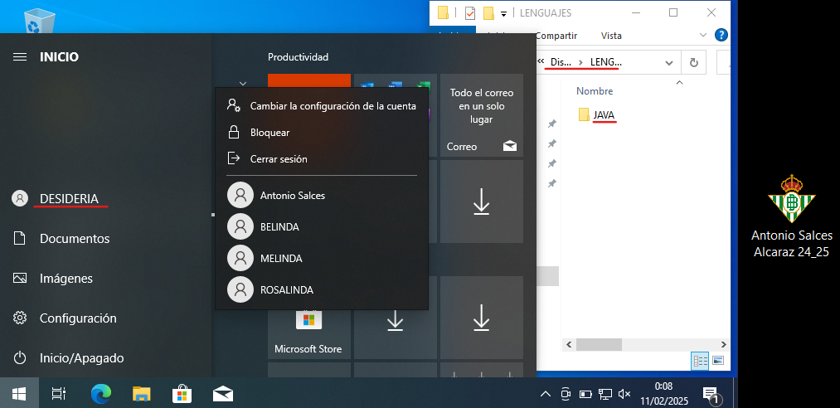

## Comprobar ACL de la carpeta “JAVA”

En este ejercicio debemos de hacer lo siguiente: comprueba ahora el ACL de la carpeta JAVA. Si cuando tocasteis los permisos de LENGUAJES marcasteis la opción de “Reemplazar todos los permisos de objetos secundarios por permisos heredables de este objeto” la carpeta JAVA habrá heredado todos los permisos de la carpeta LENGUAJES.

Como podemos ver en las propiedades de la carpeta “***JAVA***”, en la pestaña “***Seguridad***”, esta ha heredado los permisos de la carpeta padre.

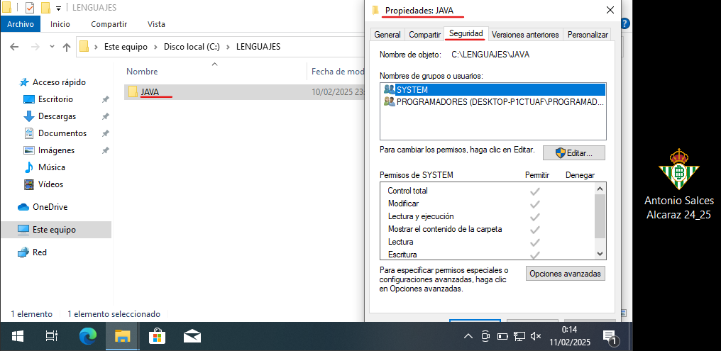

# Realiza paso a paso las siguientes acciones para comprobar el cambio de propietario

Con estas actividades, podremos comprobar y jugar con el concepto de “**propietario**”.

## Crea un usuario EGOISTA

En este punto, enseñaré una nueva forma de crear usuarios para tener un manual más completo. Nos iremos a la configuración de Windows y buscaremos “***Cuentas***”.

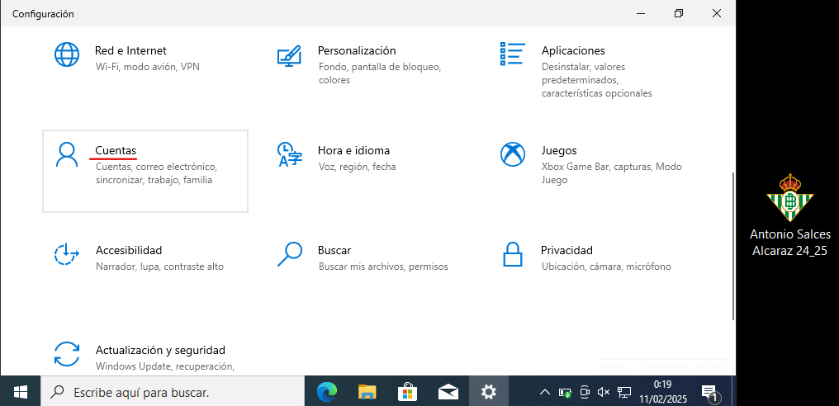

Nos iremos a “***Familia y otros usuarios***”, y clickaremos sobre “***Agregar otra persona a este equipo***”.

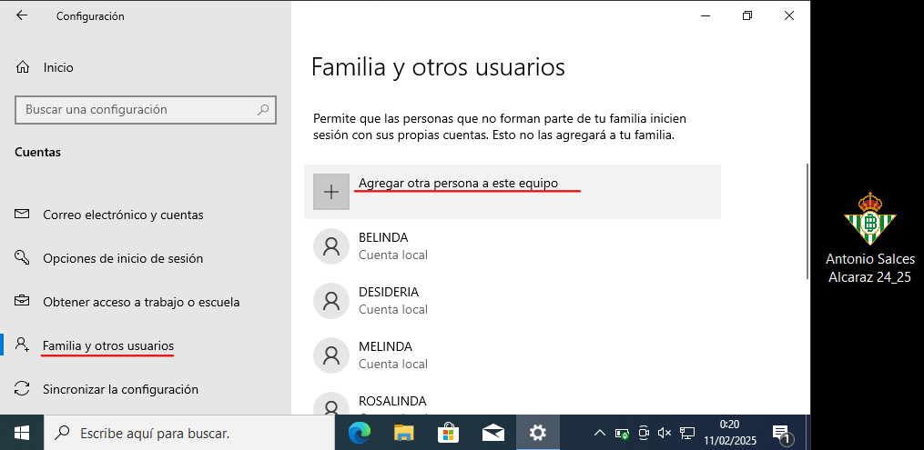

En esta ventana, pulsaremos sobre “***No tengo los datos de sesión de esta persona***”.

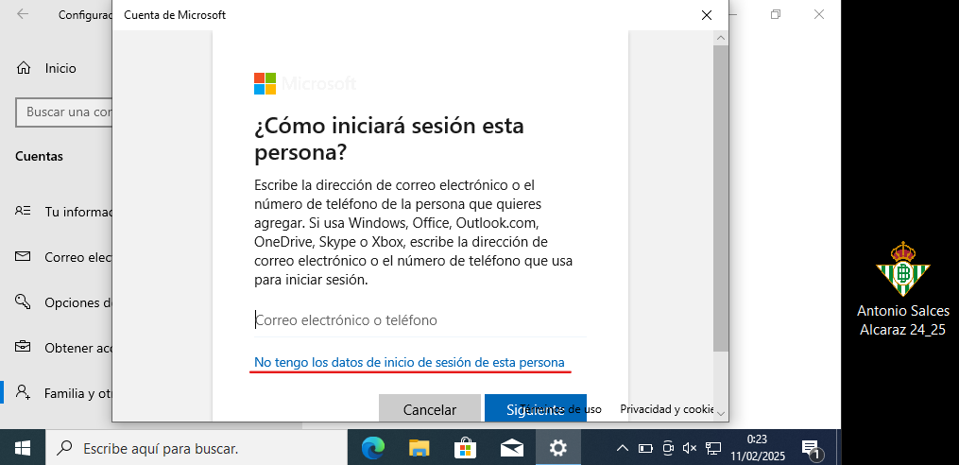

En esta otra ventana, haremos click sobre “***Agregar un usuario sin cuenta Microsoft***”.

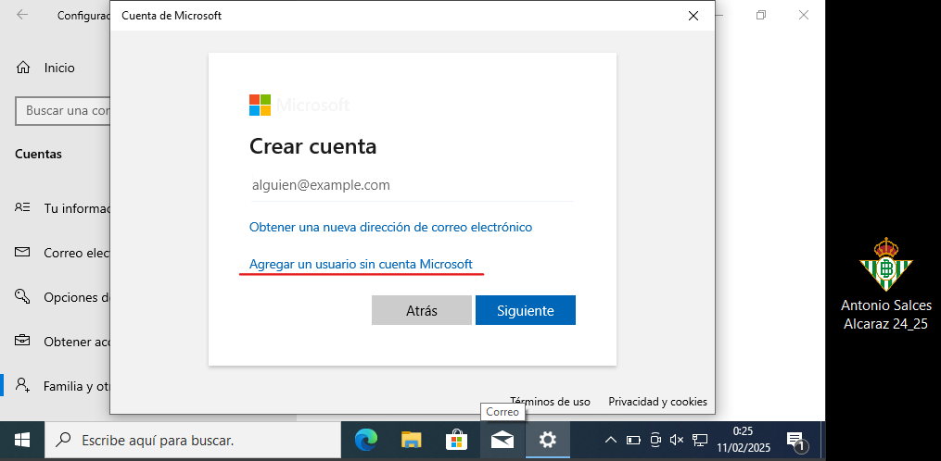

Ahora pondremos el nombre de usuario y la contraseña.

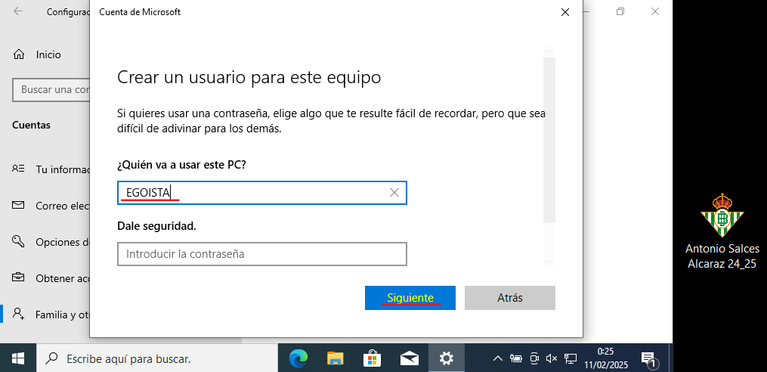

Y aquí ya podemos ver el nuevo usuario creado.

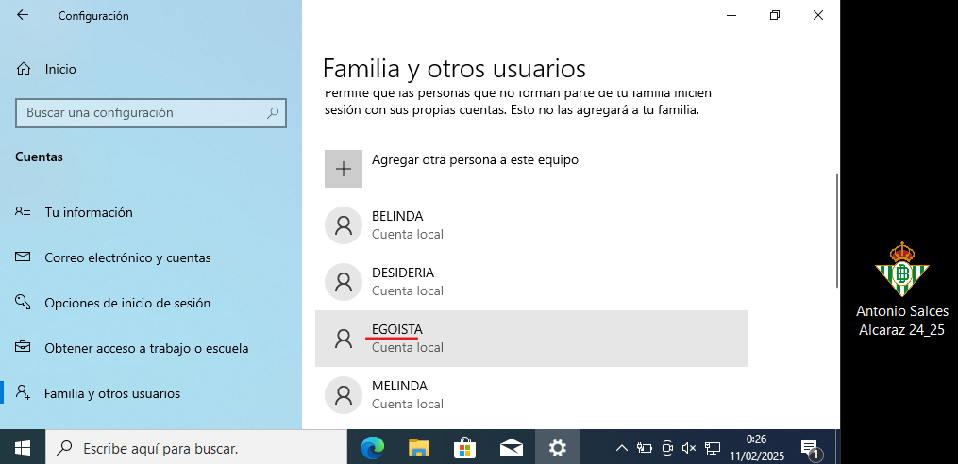

## Abre sesión con dicho usuario

En esta imagen podemos ver el escritorio del nuevo usuario.

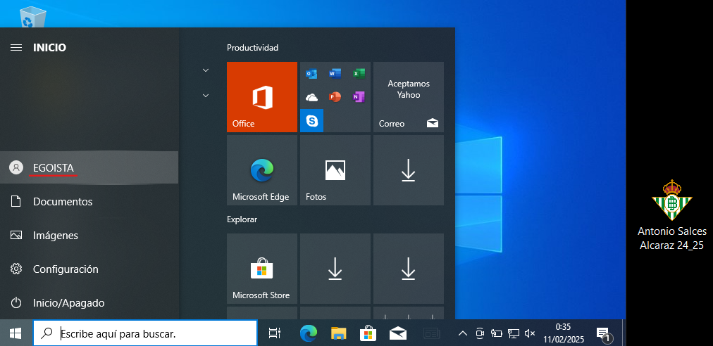

## Crea en la raíz de vuestro volumen de datos una carpeta con nombre MITESORO

En esta imagen se puede ver la carpeta “***MITESORO***” dentro de la raíz del volumen.

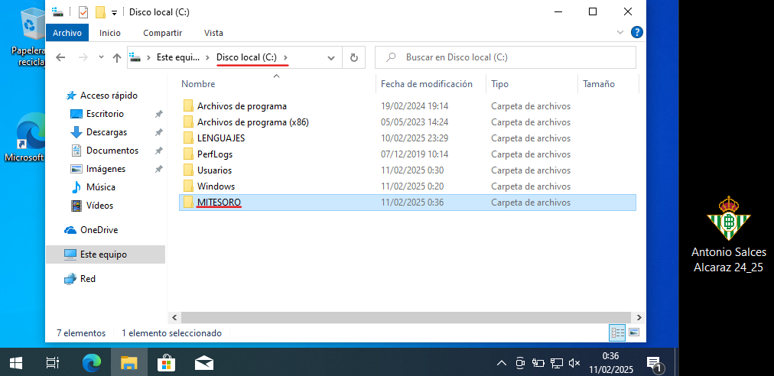

## Modifica el ACL de dicha carpeta para que únicamente EGOISTA tenga permisos sobre ella

En esta imagen podemos ver como solo “***EGOISTA***” tiene permisos sobre la carpeta “***MITESORO***”.

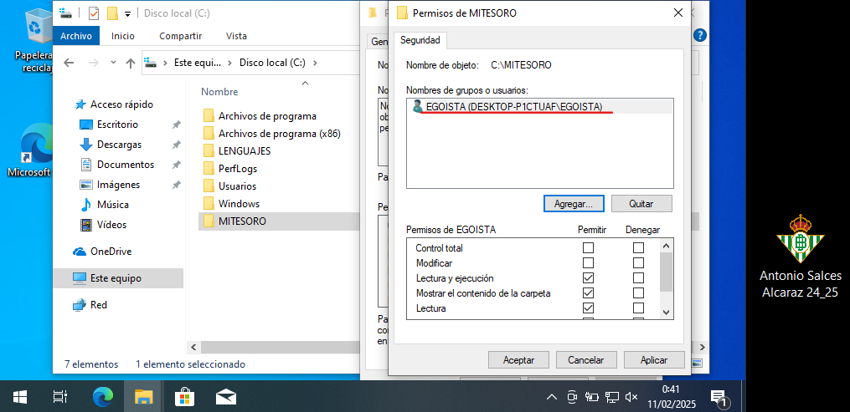

## Modificar ACL de la carpeta como administrador

Es imposible que un usuario en un sistema impida que el Administrador realice alguna función, (siempre que el Administrador sepa lo que es administrar un sistema, claro). En este caso como Administrador (o miembro del grupo Administradores) podemos hacer lo siguiente:

### Acceder y modificar las propiedades de “MITESORO”

Accede a las propiedades de la carpeta “rebelde”, si bien en ella no podemos modificar nada, sí que podemos acceder a sus **propiedades avanzadas**, y dentro de dichas propiedades accedemos a **Propietario**.

En primer lugar, iniciaremos sesión con una cuenta con privilegios de administrador.

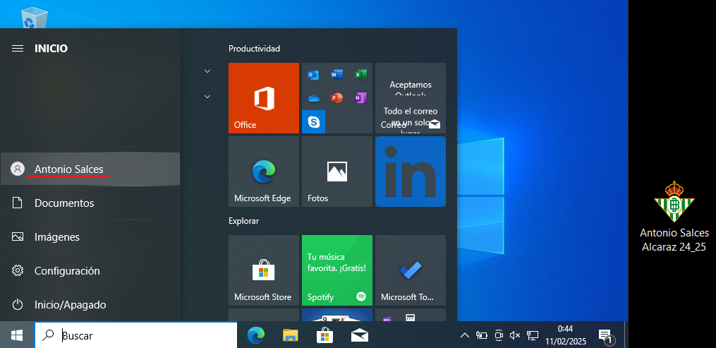

Ahora iremos a la pestaña “***Seguridad***” dentro de las propiedades de “***MITESORO***”, entonces seleccionaremos “***Opciones avanzadas***”.

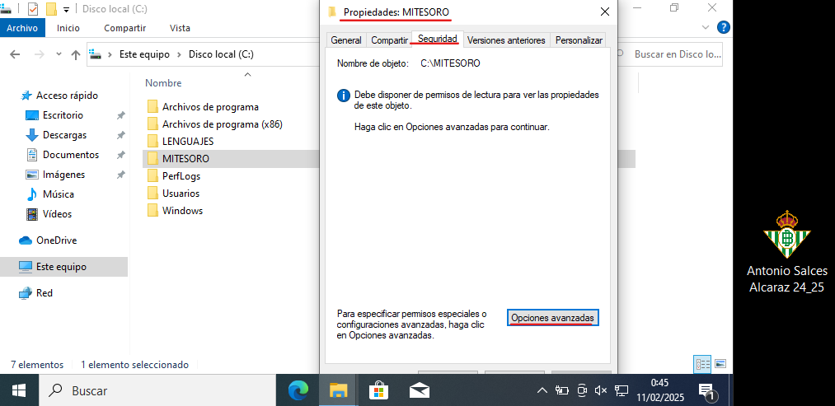

Ahora haremos click sobre la parte seleccionada para tener permisos para editar el propietario de la carpeta.

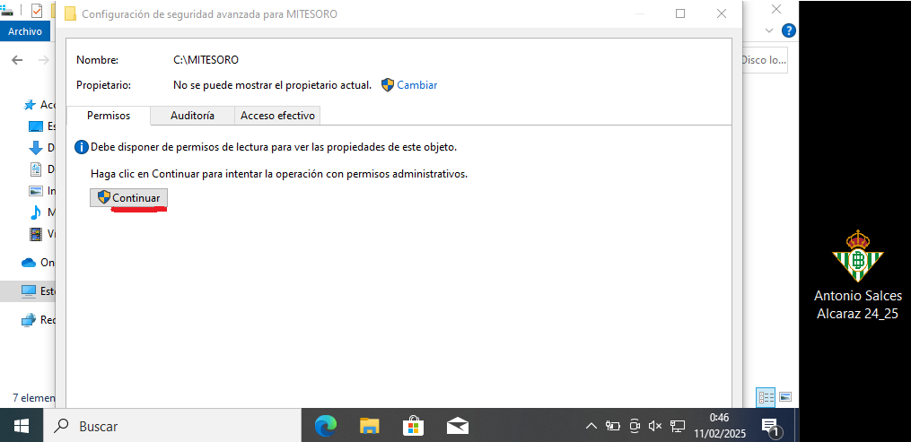

Ahora pulsaremos sobre “***Cambiar***” en la parte de “***Propietario***”.

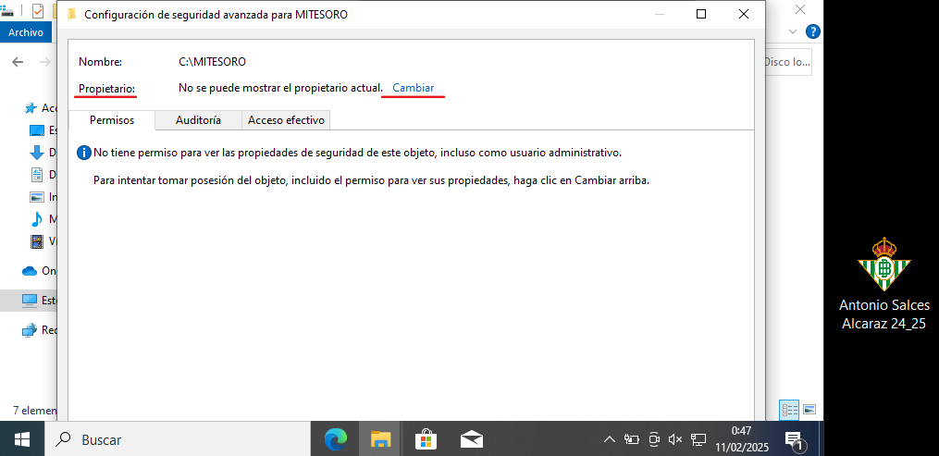

Ahora seleccionaremos “***Opciones avanzadas…***”.

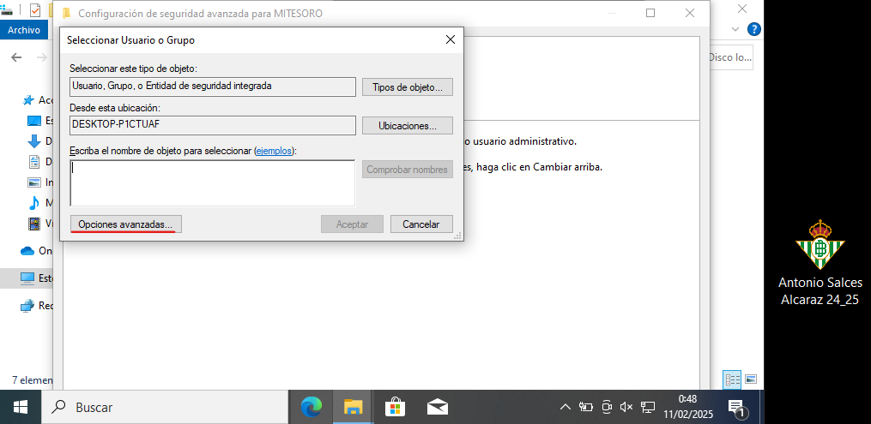

Clickaremos sobre “***Buscar ahora***”.

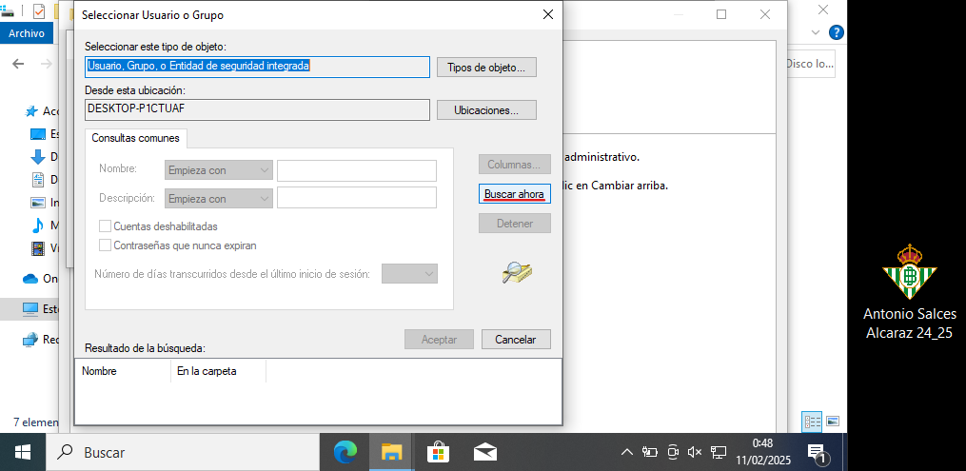

Y ahora buscaremos y añadiremos al grupo “***Administradores***”.

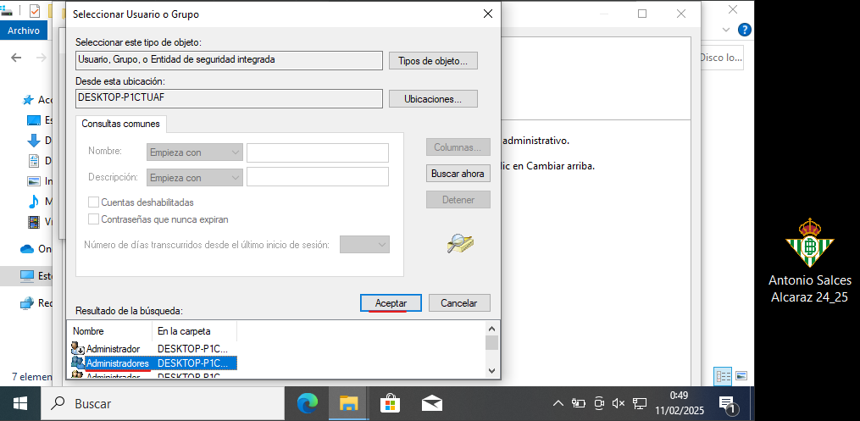

Si lo hemos hecho bien, debemos de ver esto en pantalla. Pulsaremos en “***Aceptar***”.

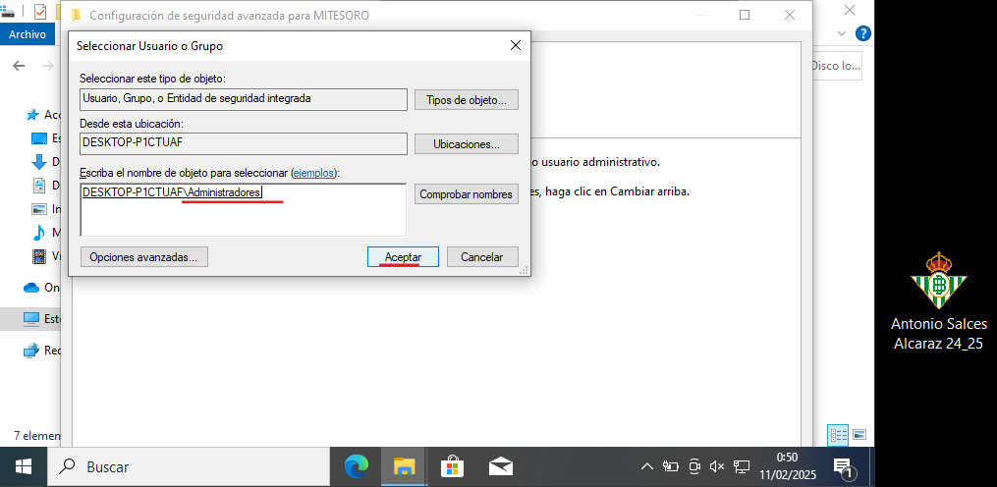

Si queremos que todo lo que contiene la carpeta también sea propiedad del grupo “***Administradores***”, seleccionaremos la opción que dice “***Reemplaza propietario en subcontenedores y objetos***”.

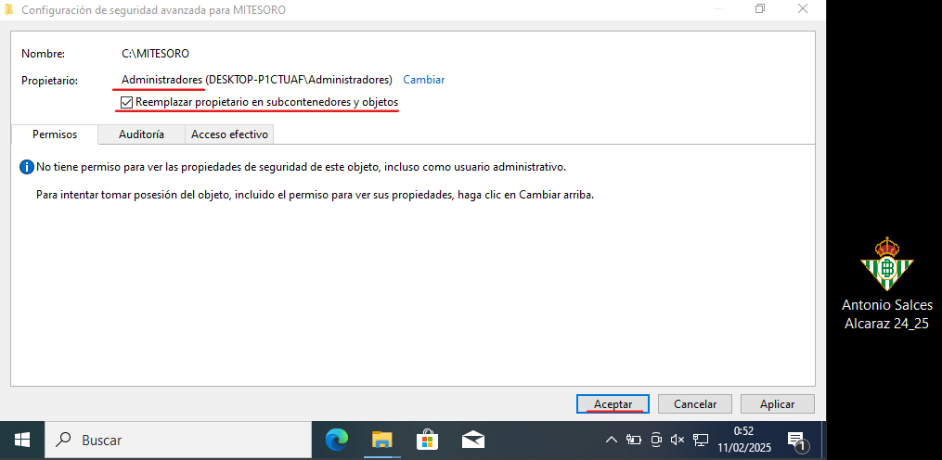

Ahora nos saltará un aviso, donde debemos de clickar sobre “***Sí***” para cambiar el propietario.

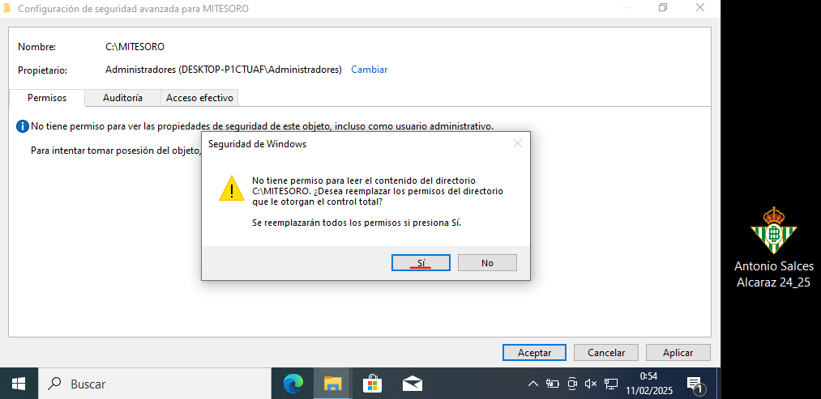

# Practica completa

## Iniciar sesión con un usuario del grupo “Administradores”

En esta imagen se puede ver como entro con un Administrador.

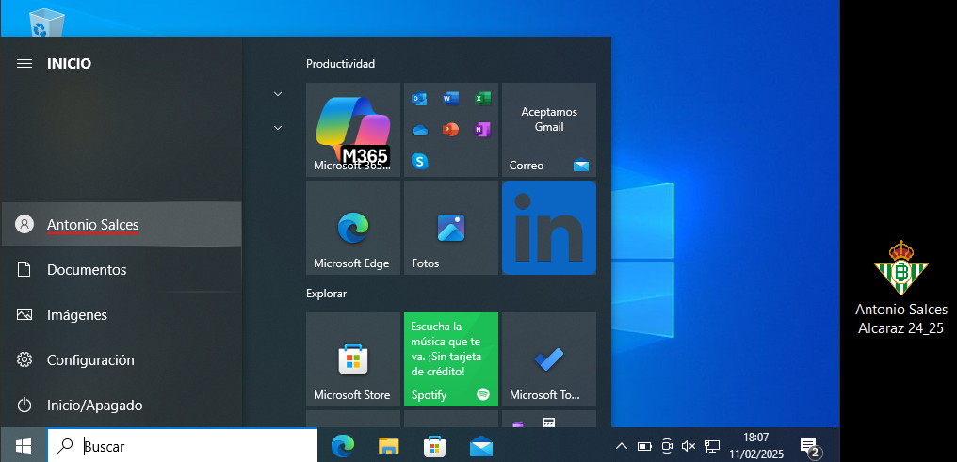

## Crear usuarios Alumno01, Alumno02, Alumno03, Alumno04

Ahora crearemos usuarios como se indica en el punto “1.1. Crear usuarios: MELINDA, BELINDA, ROSALINDA y DESIDERIA”.

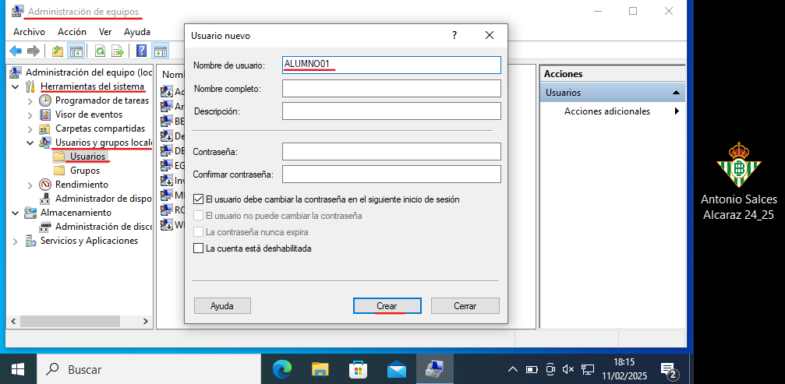

Aquí podemos ver a todos los alumnos creados

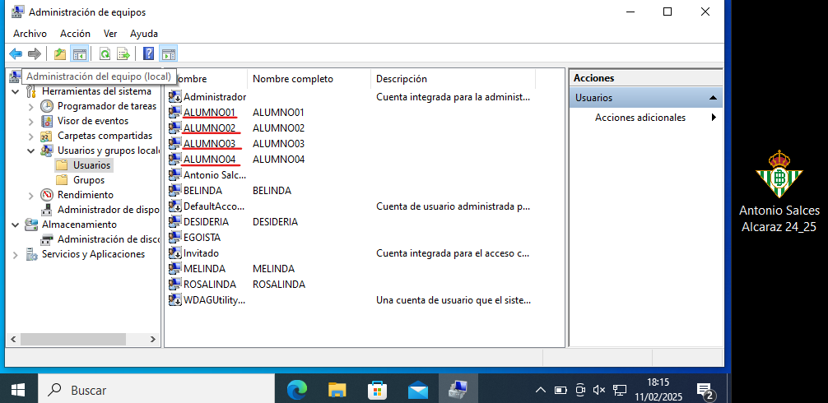

## Crear grupo “Alumnos” e introducir a los 4 nuevos usuarios

Ahora crearemos el grupo e introduciremos a los nuevos usuarios como se indica en el punto “1.2. Crear grupo PROGRAMADORES e introducir usuarios creados”.

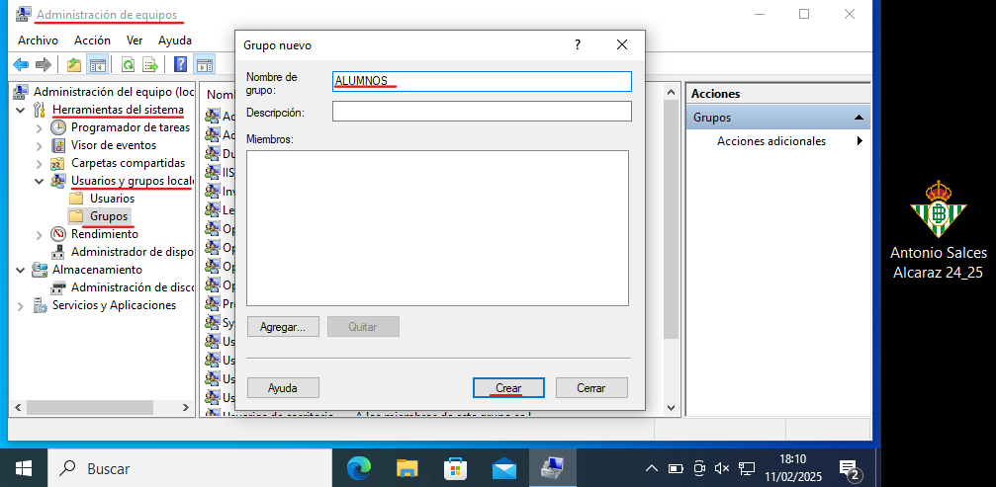

Aquí se puede ver como los cuatro nuevos usuarios son miembros del nuevo grupo.

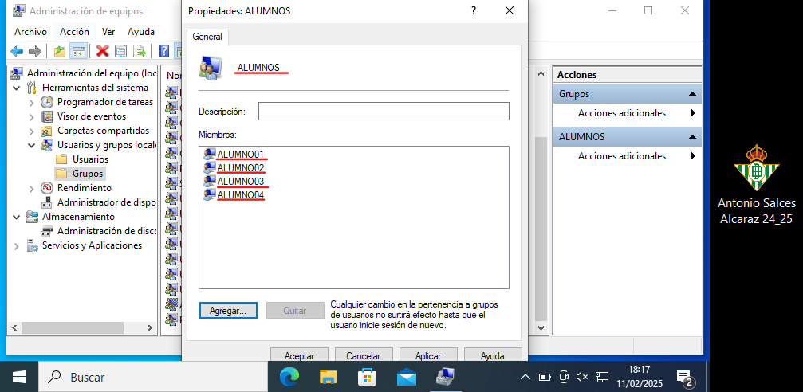

## Iniciar sesión con Alumno01 y crear carpeta “ALUMNADO” en la raíz

En esta imagen se puede ver como inicio sesión con el usuario “***ALUMNO01***”

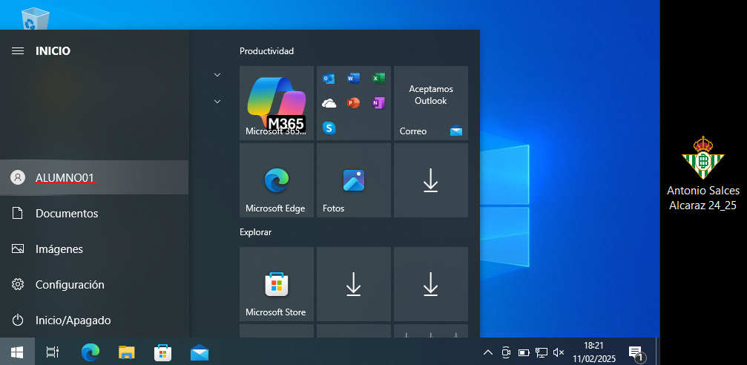

En esta imagen se puede ver como creo la carpeta “***C:\ALUMNADO***”.

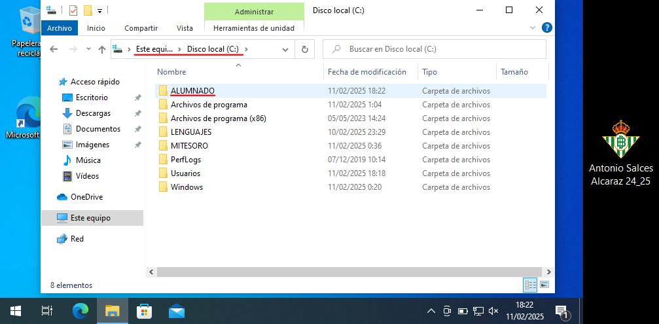

## Modificar ACL para que solo “Alumnos” tenga permisos

Ahora modificaremos la ACL de la nueva carpeta para que solo “***ALUMNOS***” tengan acceso a ella como se indica en el punto “1.3. Crear carpetas y modificar ACL”.

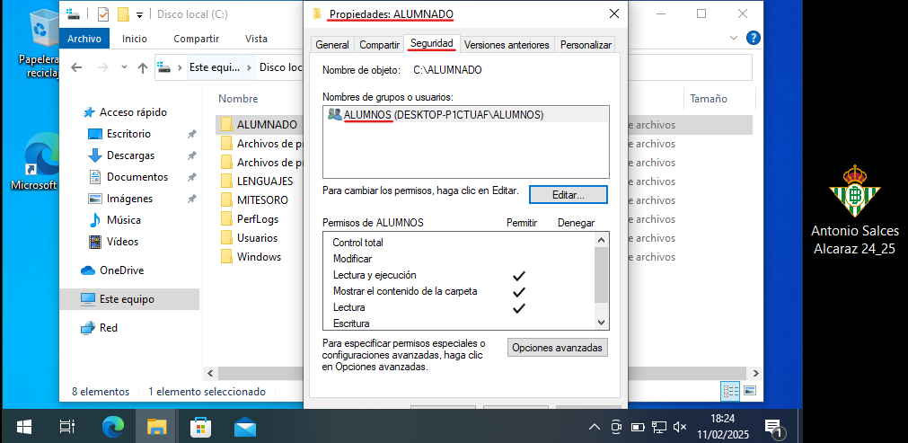

## Comprobar que solo “Alumnos” pueden acceder

En esta imagen se puede ver como cualquier usuario del grupo “***ALUMNOS***” puede acceder a la carpeta “***ALUMNADO***”.

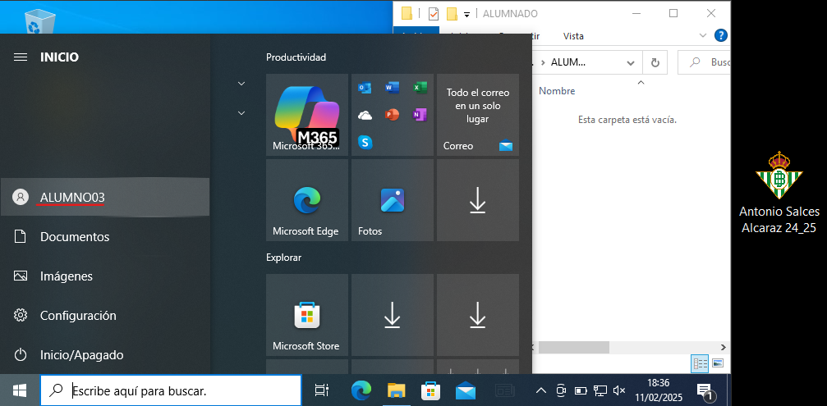

Y aquí podemos ver como cualquier otro usuario no puede acceder a la carpeta.

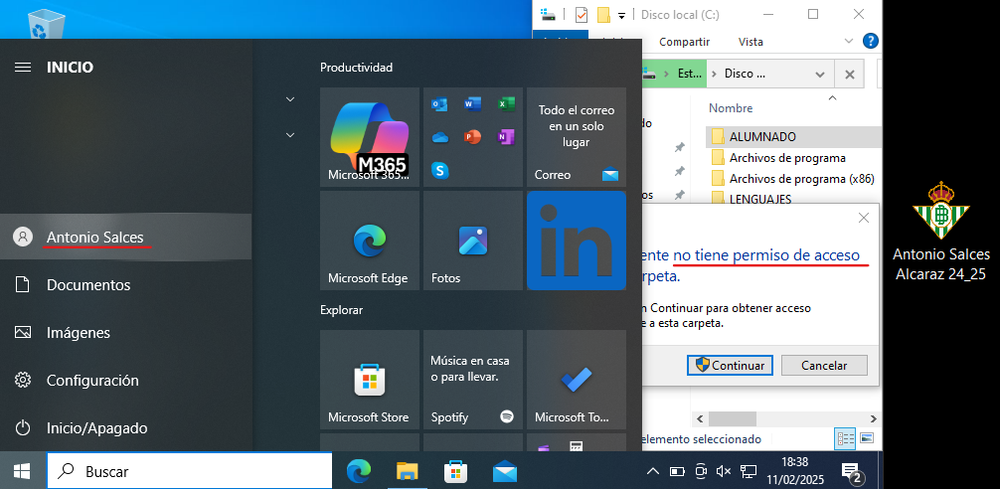

## Crear subcarpeta “PRIVADO” en “ALUMNADO” con “Alumno02” para que solo este pueda acceder

Ahora iniciaremos sesión con “***ALUMNO02***”.

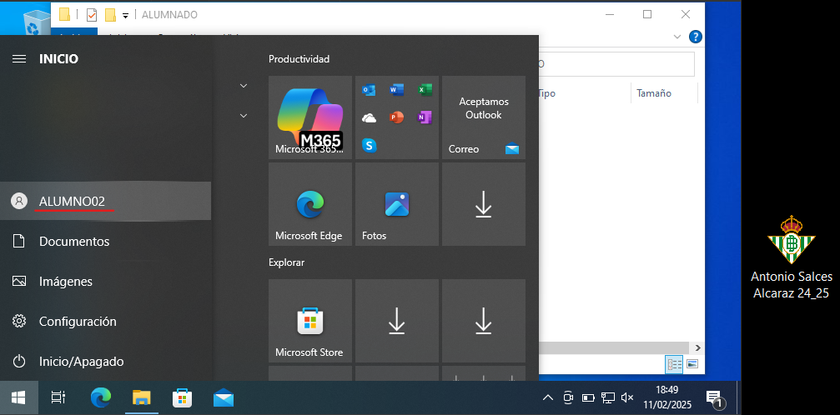

Y crearemos la carpeta “***PRIVADO***” dentro de “***C:\ALUMNADO***”.

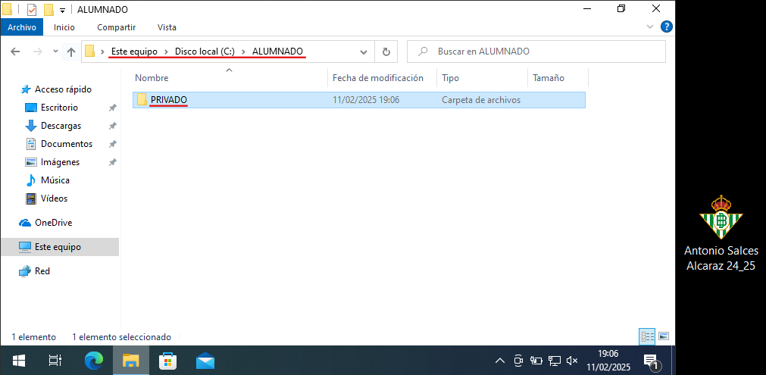

Por último, modificaremos la ACL para que solo “***ALUMNO02***” tenga acceso a la misma como se indica en el punto “1.3. Crear carpetas y modificar ACL”.

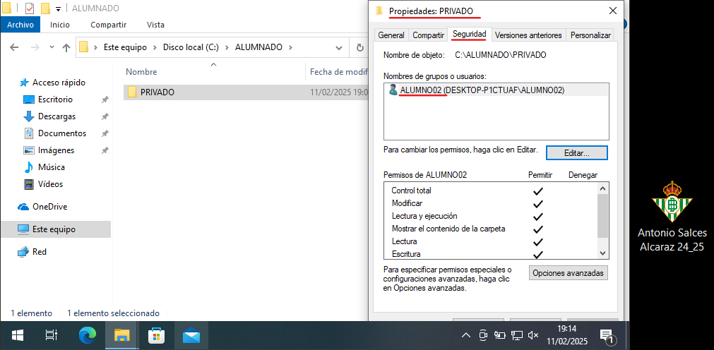

## Crear fichero “contraseñas.txt” y verificar ACL para que solo “ALUMNO02” pueda verlo

Ahora crearemos el fichero “***contraseñas.txt***” dentro de “***C:\ALUMNADO\PRIVADO***” y verificaremos la ACL para comprobar que solo “***ALUMNO02***” tiene acceso al archivo.

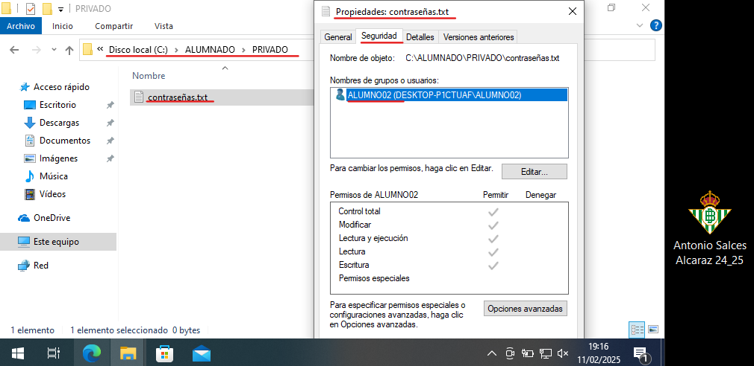

## Iniciar sesión con el usuario de siempre

Inicio sesión con el usuario Administrador por defecto.

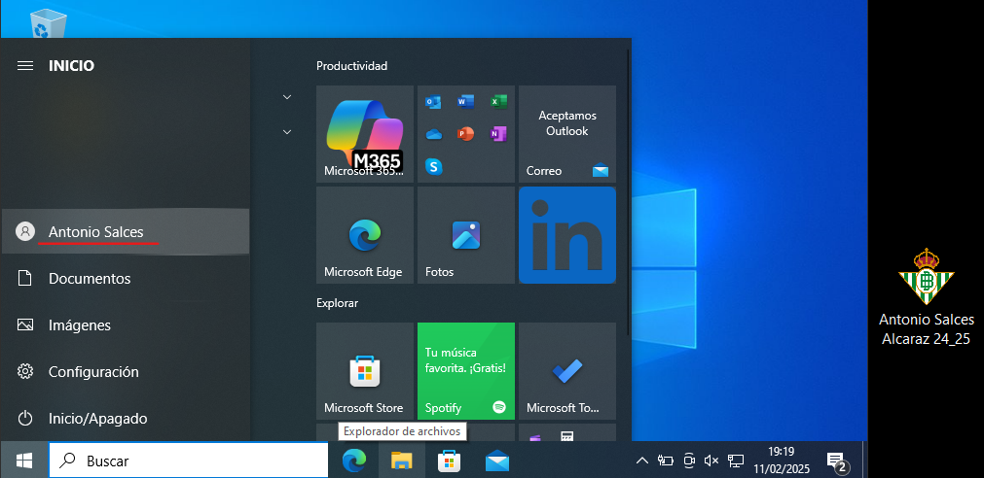

## Crear usuario “CURIOSO” e introducir en “Administradores”

Crearemos un nuevo usuario como se indica en el punto “1.1. Crear usuarios: MELINDA, BELINDA, ROSALINDA y DESIDERIA”.

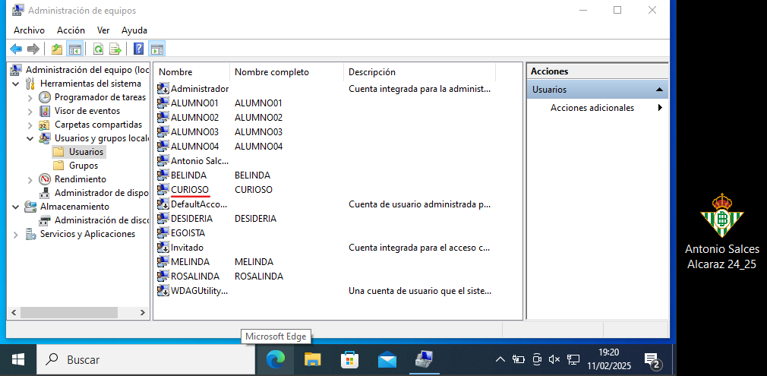

Y lo introduciremos en el grupo “***Administradores***” como se indica en el punto “1.2. Crear grupo PROGRADORES e introducir usuarios creados”.

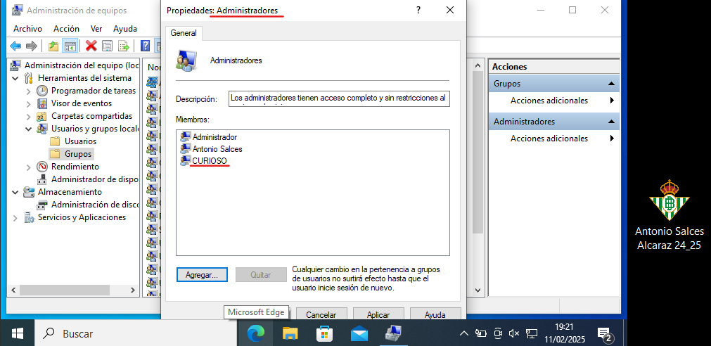

## Iniciar sesión con “CURIOSO”, conseguir acceder al grupo “ALUMNADO” y al fichero “contraseñas.txt”.

En primer lugar, iniciaremos sesión con “***CURIOSO***” y ejecutaremos el comando “***compmgmt.msc***”.



Y nos iremos a las propiedades del grupo “***ALUMNOS***”, y nos agregaremos como se indica en el punto “1.2. Crear grupo PROGRAMADORES e introducir usuarios creados”.

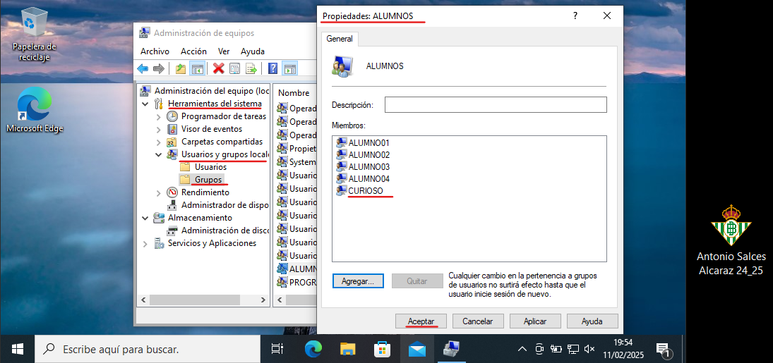

Como podemos ver, podremos entrar a la carpeta “***ALUMNADO***” debido a que somos miembros del grupo “***ALUMNOS***” aunque, como se ve en la imagen, no podremos acceder a la carpeta “***PRIVADO***”.

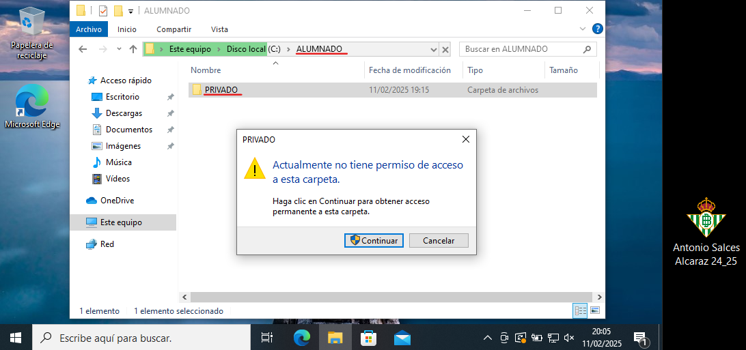

Para entrar a la carpeta “***PRIVADA***” y ver el archivo “***contraseñas.txt***”, debemos seguir los pasos indicados en el punto “2.5.1. Acceder y modificar las propiedades de “MITESORO””.

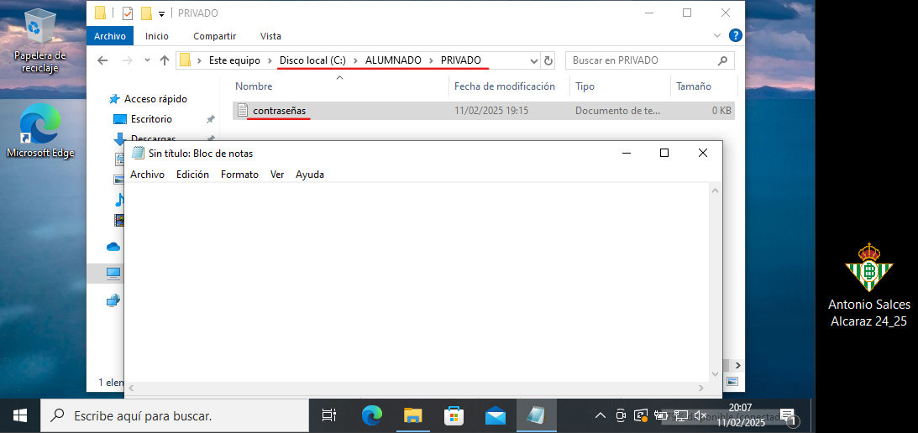

# Bibliografía

DeepSeek. (febrero de 2025). *DeepSeek*. Obtenido de DeepSeek: https://www.deepseek.com

OpenAI. (febrero de 2025). *ChatGPT*. Obtenido de ChatGPT: https://chatgpt.com/?model=auto